102學年度
臺北市立士林高級商業職業學校
高職優質化輔助方案計畫
執行成果報告書



承辦人簽章：鍾允中 承辦主任簽章：鍾允中
會計主任簽章：曾瓊瑩 校長簽章：曾騰瀧
102學年度
臺北市立士林高級商業職業學校
高職優質化輔助方案計畫

包括5項子計畫:
- 102-1(教師專業成長—全面提升教師教育專業能力)
- 102-2(活化英語教學-培養學生良好語言溝通能力計畫)
- 102-3(神乎其技-藝能超群計畫)
- 102-4(認識技職教育-鼓勵國中生多元選擇)
- 102-5(悅讀閱樂-深耕閱讀成長計畫)

目次
壹、高職優質化輔助方案計畫執行成果彙整 6
一、各子計畫執行成效一覽表 6
102-1教師專業成長—全面提升教師教育專業能力 6
102-2活化英語教學 7
102-3神乎其技、藝能超群計畫 8
102-4認識技職教育-鼓勵國中升多元選擇 9
102-5悅讀閱樂-深耕閱讀成長計畫 9
二、學校申請計畫經費執行狀況一覽表 11
貳、各子計畫成果摘要 12
102-1教師專業成長—全面提升教師教育專業能力 12
一、背景分析 12
二、計畫目標 12
三、具體內容（包含預定進度與實際進度） 12
四、執行情形（包含辦理項目、時程、經費使用及執行內容） 13
五、效益評估 15
六、檢討與建議 15
102-2活化英語教學 16
一、背景分析 16
二、計畫目標 16
三、具體內容（包含預定進度與實際進度） 16
四、執行情形（包含辦理項目、時程、經費使用及執行內容） 16
五、效益評估 18
六、檢討與建議 18
102-3神乎其技、藝能超群計畫 19
一、背景分析 19
二、計畫目標 19
二、 具體內容（包含預定進度與實際進度） 19
四、執行情形（包含辦理項目、時程、經費使用及執行內容） 20
五、效益評估 23
六、檢討與建議 24
102-4認識技職教育-鼓勵國中升多元選擇 25
一、背景分析 25
二、計畫目標 25
三、具體內容（包含預定進度與實際進度） 25
四、執行情形（包含辦理項目、時程、經費使用及執行內容） 25
五、效益評估 28
六、檢討與建議 28
102-5悅讀閱樂-深耕閱讀成長計畫 29
一、背景分析 29
二、計畫目標 29
三、具體內容（包含預定進度與實際進度） 29
四、執行情形（包含辦理項目、時程、經費使用及執行內容） 30
五、效益評估 32
六、檢討與建議 33

壹、高職優質化輔助方案計畫執行成果彙整

一、各子計畫執行成效一覽表
102學年度臺北市立士林高級商業職業學校高職優質化輔助方案計畫包括5項子計畫:
- 102-1(教師專業成長—全面提升教師教育專業能力)
- 102-2(活化英語教學-培養學生良好語言溝通能力計畫)
- 102-3(神乎其技-藝能超群計畫)
- 102-4(認識技職教育-鼓勵國中生多元選擇)
- 102-5(悅讀閱樂-深耕閱讀成長計畫)

102-1教師專業成長—全面提升教師教育專業能力
102-1第一子計畫名稱：教師專業成長—全面提升教師教育專業能力
申請辦理項目 |  | 對應執行內容(摘要條列) | 自評達成率 | 備註
1 | 辦理教師數位教材製作研習 | 辦理4場數位教材暨數位化教學檔案研習。 | 100%
2 | 建置數位教材管理平台 | - 建置數位教材暨電子出版中心網站。  - 配合數位教材暨數位化教學檔案研習，鼓勵教師製作數位教材及數位化教學檔案，分科建置教學知識庫。  - 鼓勵教師上傳數位教材。  - 各次段考之考題上傳至考古題專區。 | 100%
3 | 辦理教師專業知能研習 | - 辦理多元的教師自我成長活動，例如：新進教師研習、班級經營、輔導知能與管教等研習活動。  - 各學科辦理專業知能研習，以提昇教師教學專業知能。  - 辦理議題融入教學之相關研習活動，包含生命教育、特殊教育、環境教育、人權法治教育、性別平等教育、防災教育等。 | 100%
4 | 辦理教師專業發展評鑑 | - 修訂各學習領域評鑑指標及檢核項目。  - 鼓勵新進教師及未參加過教專評鑑的教師參與評鑑。  - 鼓勵有初階評鑑人員資格教師持續參加評鑑並精進為進階評鑑人員及教學輔導教師。 | 100%
5 | 成立教師專業學習社群 | 成立一般學科國文、英文、數學、自然4科，專業類科商經、會計、國貿、資處、廣設等5科及商管群「電子商務教材教法研究」社群。 | 100%
第一子計畫摘要
- 總計133人參加研習數位教材製作研習。
- 上傳數位教材件數20件。
- 辦理研習場次共計24場，合計68小時。
- 全校教師平均研習時數為56時/人。
- 已取得教專評鑑初階證書114人，申請進階認證33人，教學輔導教師10人。
- 102學年度共計96人參加教師專業發展評鑑。
- 共成立10個教師專業學習社群並實際運作中。

102-2活化英語教學
102-2第二子計畫名稱：活化英語教學
申請辦理項目 |  | 對應執行內容(摘要條列) | 自評達成率 | 備註
1 | 辦理學生英語夏令營 | 7月1、2、3日辦理學生暑期英語夏令營，為期3天，共60名學生分3班參加。 | 100%
2 | 辦理學生英語歌唱比賽 | 由高二全體班級(22班)以班級為單位參賽，除擇優前6名頒獎外，另選出最佳台風、最佳創意、最佳精神獎。 | 100%
3 | 辦理學生英語讀者劇場比賽 | 由高一全體班級各班推派8人參賽，除團體獎前三名外，另有最佳導演、最佳編劇等個人獎。 | 100%
4 | 開設英檢課輔班 | 課輔班開設多益英檢班3班、全民英檢班1班。 | 100%
第二子計畫摘要
- 英語夏令營課程全程由外籍教師設計及全程英語授課，加強學生英語會話能力、了解外國文化，更透過活動的進行強化與他人合作分享及主動嘗試的學習態度。
- 英語歌唱比賽前2名班級參加臺北市高職英語歌唱比賽，同獲第3名。
- 英語讀者劇場比賽前2名班級參加臺北市英語讀者劇場比賽。
- 102學年通過相當全民英檢中級86人，通過相當全民英檢初級74人。

102-3神乎其技、藝能超群計畫
102-3第三子計畫名稱：神乎其技、藝能超群計畫
申請辦理項目 |  | 對應執行內容(摘要條列) | 自評達成率 | 備註
1 | 辦理『士商四月天、商業季』 | - 辦理『士商四月天、商業季』籌備會  - 辦理專業講座  - 辦理踩街宣導活動  - 辦理『士商四月天、商業季』  - 召開檢討會  - 發行刊物 | 100%
2 | 辦理技能檢定輔導班 | 辦理技能檢定輔導班【第八節】，課程職類有：會計事務、國貿業務丙檢、英檢，增廣學生技能學習及補救教學。 | 100%
3 | 設置技藝優秀學生獎勵 | 設置技藝優秀學生獎勵金，鼓勵選手努力爭取佳績 | 100%
4 | 辦理『商業體驗營隊』，讓學生提前認識科大，以利生涯規劃 | 7/3與高雄第一科技大學合作辦理『商業體驗營隊』。 | 100%
第三子計畫摘要
- 來客數依照營業額除以每人平均消費額80元，今年度來客數22955人，達成目標22000人，達成率104%。
- 推動技能補救教學，達成本校一科一證照的目標，102學年度畢業生每人平均取得1.3張丙檢證照。
- 技藝競賽獲獎人數8人，達成目標值6人，成績為歷年來最優，並榮獲5個金手獎，成果豐碩
- 與高第一科技大學合作辦理『商業體驗營』，共90位高二升高三同學參加，學生獲益良多。

102-4認識技職教育-鼓勵國中升多元選擇
102-4第四子計畫名稱：認識技職教育-鼓勵國中升多元選擇
申請辦理項目 |  | 對應執行內容(摘要條列) | 自評達成率 | 備註
1 | 辦理國中生技職教育宣導 | - 至國中端宣導  - 辦理國中端蒞校參訪 | 100%
2 | 辦理OPEN HOUSE 體驗活動 | - 訂定openhouse實施計畫  - 建置openhouse線上報名作業系統  - 辦理openhouse校內工作協調會會議紀錄  - 辦理士林高商openhouse活動  - 召開檢討會 | 100%
第四子計畫摘要
- 本校針對少子化之招生對策為透過辦理技職宣導及實作體驗試探課程，並爭取更多教學資源，營造一流教學環境，讓國中學生、教師及家長逐漸瞭解技職教育，提供學生適性發展，並引領其就近入學，讓本校之辦學成果更突出吸引優秀學生就讀
- 至5月底辦理國中端生技職教育宣導(校外宣導及蒞校參訪)，共26場次，達成目標20場次，達成率130%。
- 總報名人數1104人達成目標值400人，超過704人，目標達成率276%，開設6科體驗學習課程

102-5悅讀閱樂-深耕閱讀成長計畫
102-5第五子計畫名稱：悅讀閱樂-深耕閱讀成長計畫
申請辦理項目 |  | 對應執行內容(摘要條列) | 自評達成率 | 備註
1 | 建置 e 化閱讀環境 | - 線上電子圖書館平台系統建置，採購電子圖書1,150冊，推動e化電子書閱讀，培養閱讀習慣。電子圖書館網址:http://slhstp.ebook.hyread.com.tw/  - 累計圖書借閱冊數(含電子書):22,229 (達成率: 74.1%)。 | 90% | 線上電子圖書館順利建置完成，但因圖書館配合暑期館內進行整修工程需閉館，無法提供借還書等服務，故借書率稍有影響。
2 | 悅讀閱樂士商人 | - 中學生網站全國高中職小論文寫作比賽 第1021115梯次得獎21篇，第 1030331梯次30篇，共獲獎51篇(達成率:204%)。  - 中學生網站閱讀心得比賽第1021115梯次得獎篇數7篇，第 1030315 梯次讀書心得寫作比賽得獎篇數 18 篇，共獲獎25篇(達成率:71.4%)。  - 累計學生讀書會參加人數: 324(達成率:135%)。  - 累計三魚網好書推薦篇數:586(達成率: 97.6%)。  - 晨讀分享-第1學期晨讀主題：9月-生命教育、10月-家庭教育、11月-國際教育、12月-環境教育。第2學期主題：3月-海洋教育、4月-現代文學、5月-生涯規劃、6月-性別平等。每主題以閱讀2篇文章、撰寫1篇(任選)心得為原則。文章網址:http://www3.slhs.tp.edu.tw/reading/board.asp | 100% | 學生各方面表現均優異
第五子計畫摘要
- 線上電子圖書館平台系統建置，採購電子圖書1,150冊，推動e化電子書閱讀，培養閱讀習慣。電子圖書館網址:http://slhstp.ebook.hyread.com.tw/
- 累計圖書借閱冊數(含電子書):22,229 (達成率: 74.1%)。
- 中學生網站全國高中職小論文寫作比賽 第1021115梯次得獎21篇，第 1030331梯次30篇，共獲獎51篇(達成率:204%)。
- 中學生網站閱讀心得比賽第1021115梯次得獎篇數7篇，第 1030315 梯次讀書心得寫作比賽得獎篇數 18 篇，共獲獎25篇(達成率:71.4%)。
- 累計學生讀書會參加人數: 324(達成率:135%)。
- 累計三魚網好書推薦篇數:586(達成率: 97.6%)。
- 晨讀分享-第1學期晨讀主題：9月-生命教育、10月-家庭教育、11月-國際教育、12月-環境教育。第2學期主題：3月-海洋教育、4月-現代文學、5月-生涯規劃、6月-性別平等。每主題以閱讀2篇文章、撰寫1篇(任選)心得為原則。文章網址:http://www3.slhs.tp.edu.tw/reading/board.asp

二、學校申請計畫經費執行狀況一覽表
子計畫名稱 |  | 預算金額(a) | 執行金額(b) | 備註
1 | 102-1(教師專業成長—全面提升教師教育專業能力) | 441 | 391.401 | 經資門合計
2 | 102-2(活化英語教學-培養學生良好語言溝通能力計畫) | 629 | 335.278 | 經資門合計
3 | 102-3(神乎其技-藝能超群計畫) | 1,323 | 1,062.064 | 經資門合計
4 | 102-4(認識技職教育-鼓勵國中生多元選擇) | 510 | 486.32 | 經資門合計
5 | 102-5(悅讀閱樂-深耕閱讀成長計畫) | 1,297 | 1,275.459 | 經資門合計
總計 |  | 4,200 | 3,550.522 | 經資門合計
經費執行率(b/a %) |  | 84.54%
(單位:千元)

貳、各子計畫成果摘要
102學年度臺北市立士林高級商業職業學校高職優質化輔助方案計畫包括5項子計畫:
- 102-1(教師專業成長—全面提升教師教育專業能力)
- 102-2(活化英語教學-培養學生良好語言溝通能力計畫)
- 102-3(神乎其技-藝能超群計畫)
- 102-4(認識技職教育-鼓勵國中生多元選擇)
- 102-5(悅讀閱樂-深耕閱讀成長計畫)

102-1教師專業成長—全面提升教師教育專業能力
第一子計畫名稱：102-1教師專業成長—全面提升教師教育專業能力

一、背景分析
- 各科教學研究會雖有專業對話及經驗分享的機制，但教師對教材教法的開發，仍習於單打獨鬥，不習慣共同備課或以社群組織探討教學專業知能，須積極鼓勵教師組成，社群帶動教師正向合作氣氛，形塑學習型組織。
- 因應12年國教之實施，教師不僅要具備學科教學專門知識，也要培養研發多元、適性特色課程的能力，面對程度不同的學生，教師亦需具備多元評量的技能，檢驗及精進校本課程之內容及成效。

二、計畫目標
- 建置數位學習平台，鼓勵教師從事數位教材研發，提供學生活潑多元的學習環境。
- 辦理教師專業發展評鑑，增進教師專業素養。
- 推動教師成立專業學習社群，鼓勵教師自發性進行省思、探究、合作、對話、分享與學習，全面提升教學品質。
- 鼓勵教師參與進修、研習及進行行動研究。

三、具體內容（包含預定進度與實際進度）
項次 | 辦理項目 | 預定進度 | 實際進度
1 | 辦理教師數位教材製作研習 | 103年3月至5月 | 103年4月至5月
2 | 建置數位教材管理平台 | 102年10月至103年2月 | 102年10月至103年2月
3 | 辦理教師專業知能研習 | 102年10月至103年5月 | 102年10月至103年5月
4 | 辦理教師專業發展評鑑 | 102年10月至103年6月 | 102年10月至103年6月
5 | 成立教師專業學習社群 | 102年10月至103年6月 | 102年11月至103年2月

四、執行情形（包含辦理項目、時程、經費使用及執行內容）
- 辦理項目：
辦理項目 | 執行內容
辦理教師數位教材製作研習 | 辦理4場數位教材暨數位化教學檔案研習。
建置數位教材管理平台 | - 建置數位教材暨電子出版中心網站。  - 配合數位教材暨數位化教學檔案研習，鼓勵教師製作數位教材及數位化教學檔案，分科建置教學知識庫。  - 鼓勵教師上傳數位教材。  - 各次段考之考題上傳至考古題專區。
辦理教師專業知能研習 | - 辦理多元的教師自我成長活動，例如：新進教師研習、班級經營、輔導知能與管教等研習活動。  - 各學科辦理專業知能研習，以提昇教師教學專業知能。  - 辦理議題融入教學之相關研習活動，包含生命教育、特殊教育、環境教育、人權法治教育、性別平等教育、防災教育等。
辦理教師專業發展評鑑 | - 修訂各學習領域評鑑指標及檢核項目。  - 鼓勵新進教師及未參加過教專評鑑的教師參與評鑑。  - 鼓勵有初階評鑑人員資格教師持續參加評鑑並精進為進階評鑑人員及教學輔導教師。
成立教師專業學習社群 | 成立一般學科國文、英文、數學、自然4科，專業類科商經、會計、國貿、資處、廣設等5科及商管群「電子商務教材教法研究」社群。
- 時程：102年8月1日至103年7月31日
- 經費使用：
子計畫名稱：
辦理項目 |  | 預算金額  (a) | 執行金額  (b) | 備註
1 | 102年度經常門 | 61 | 36.975
2 | 102年度資本門 | 180 | 179.724
3 | 103年度經常門 | 68 | 42.702
4 | 103年度資本門 | 132 | 132
總計 |  | 441 | 391.401
經費執行率(b/a %) |  | 88.75%
(單位:千元)
- 執行內容(含照片)：
實施成果照片
教師數位教材製作研習 | 數位化教材暨電子出版中心
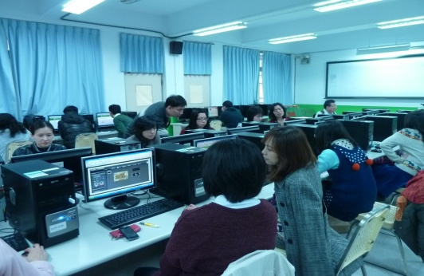 | 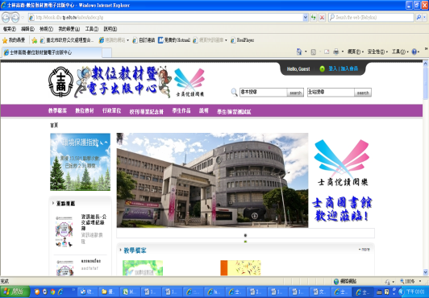
教師專業知能研習 | 教師專業知能研習
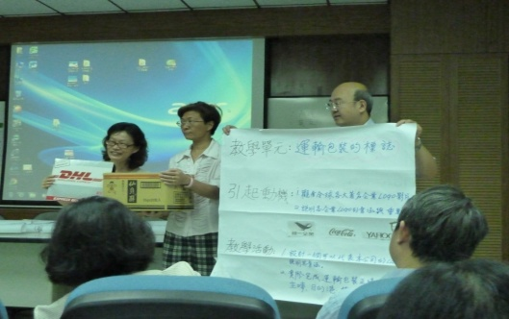 | 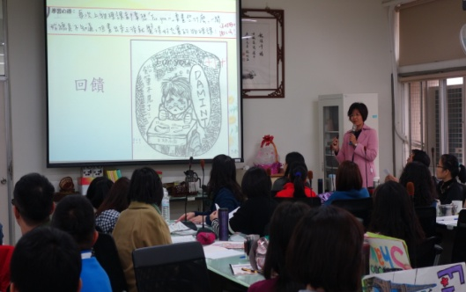
教學檔案製作研習 | 教師專業學習社群
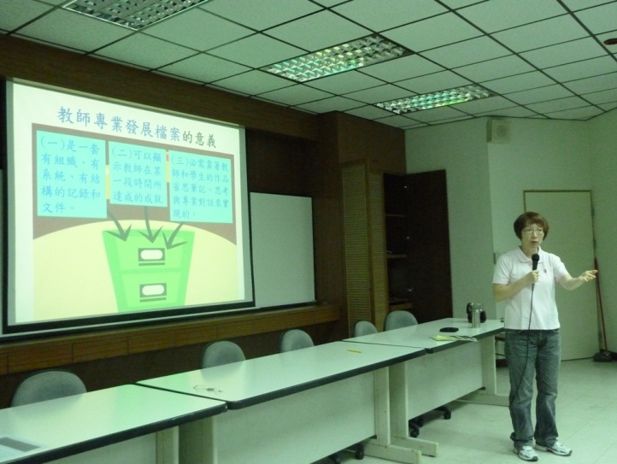 | 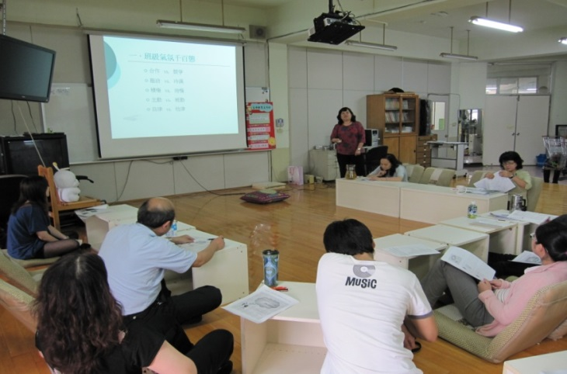

五、效益評估
- 量化分析
- 總計133人參加研習數位教材製作研習。
- 上傳數位教材數20件。
- 辦理研習場次共計24場，合計68小時。
- 全校教師平均研習時數為56時/人。
- 已取得教專評鑑初階證書114人，申請進階認證33人，教學輔導教師10人。
- 102學年度共計96人參加教師專業發展評鑑。
- 共成立10個教師專業學習社群並實際運作中。
- 質性分析
  - 提升教師教學專業的專業發展成果：教師積極參與行動研究及專題製作成果發表，連續4年獲得臺北市教育創新與行動研究高職組團體獎第1 名。
  - 提升學生學習表現的專業發展成果：精進而專業的教學，提升學生的學習成效，畢業生參加四技二專統測成績有90%以上達國立學校標準，因考慮科系或住居關係而實際就讀公立大學之人數，自99至101學年分別為352人(42.4%)、383人(45.4%)及380人(42.6)，亦達4成以上。
  - 高應用的專業發展成果：教師指導學生專題製作，在不斷累積經驗、專業精進及投入教材教法之研發後，將自編教材集結成教科書出版，與他校教師分享專業發展成果。
- 自評執行成效
全數依計畫執行完畢，成效良好。

六、檢討與建議
- 對本項子計畫執行成效之檢討與建議。
  - 教師專業發展評鑑參與人數接近飽和，人數不易提升。
  - 不易有共同時間，辦理全校性之研習，經常發生各單位競逐研習時間的情況。
- 本項子計畫對高職優質化輔助方案之檢討與建議。

102-2活化英語教學
第二子計畫名稱：102-2活化英語教學

一、背景分析
  - 高職學生普遍對英文科科目信心不足、學習動機不高，而高職階段的課程難度較國中階段已大幅提升，以致每年重補修人數眾多，惡性循環之後，更難有學習成效。
  - 教師多以傳統講述法上課，且拘泥於進度壓力，與學生之互動大多僅於短暫的問答，對學習落後的學生無法在課堂立即予以指導，僅能課後施以補教學。

二、計畫目標
提升高職學生英文能力，兼具聽說讀寫四項技能。增加競爭力。並藉由各種活動，提升學生英文學習興趣，增強學習動機，進而更有國際觀，掌握世界潮流。

三、具體內容（包含預定進度與實際進度）
項次 | 辦理項目 | 預定進度 | 實際進度
1 | 辦理學生英語夏令營 | 103年7月 | 103年7月
2 | 辦理學生英語歌唱比賽 | 102年10月至102年11月 | 102年10月至102年11月
3 | 辦理學生英語讀者劇場比賽 | 103年4月至103年5月 | 103年4月至103年5月
4 | 開設英檢課輔班 | 102年10月至103年6月 | 102年10月至103年6月

四、執行情形（包含辦理項目、時程、經費使用及執行內容）
- 辦理項目：
辦理項目 | 執行內容
辦理學生英語夏令營 | 7月1、2、3日辦理學生暑期英語夏令營，為期3天，共60名學生分3班參加。
辦理學生英語歌唱比賽 | 由高二全體班級(22班)以班級為單位參賽，除擇優前6名頒獎外，另選出最佳台風、最佳創意、最佳精神獎。
辦理學生英語讀者劇場比賽 | 由高一全體班級各班推派8人參賽，除團體獎前三名外，另有最佳導演、最佳編劇等個人獎。
開設英檢課輔班 | 課輔班開設多益英檢班3班、全民英檢班1班。
- 時程：102年8月1日至103年7月31日
- 經費使用：
子計畫名稱：活化英語教學
辦理項目 |  | 預算金額  (a) | 執行金額  (b) | 備註
1 | 102年度經常門 | 83 | 30.178
2 | 102年度資本門 | 0 | 0 | 本子計畫無資本門項目
3 | 103年度經常門 | 546 | 305.1
4 | 103年度資本門 | 0 | 0 | 本子計畫無資本門項目
總計 |  | 629 | 335.278 | 本子計畫無資本門項目
經費執行率(b/a %) |  | 53.3%
(單位:千元)
- 執行內容(含照片)：
實施成果照片
學生英語夏令營(1) | 學生英語夏令營(2)
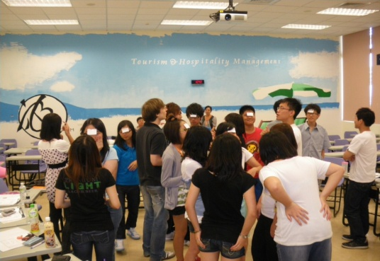 | 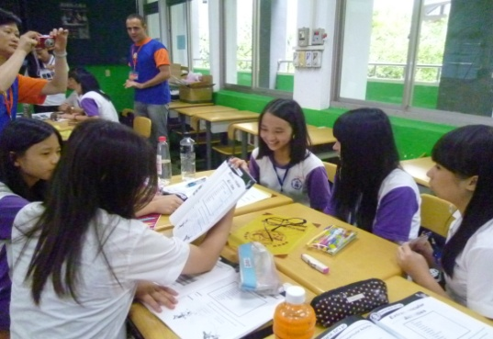
英語歌唱比賽(1) | 英語歌唱比賽(2)
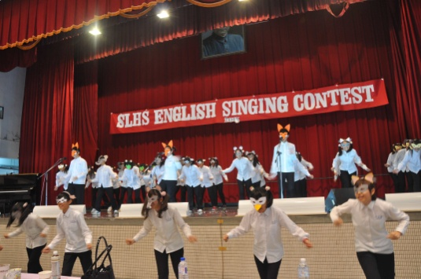 | 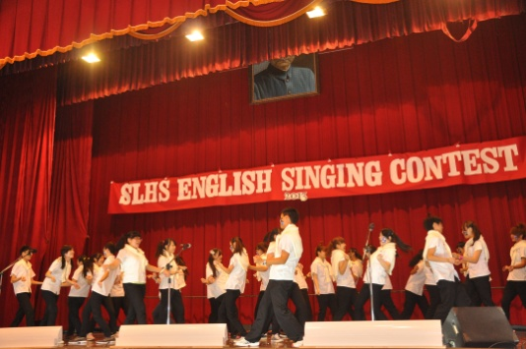
英語讀者劇場比賽(1) | 英語讀者劇場比賽(2)
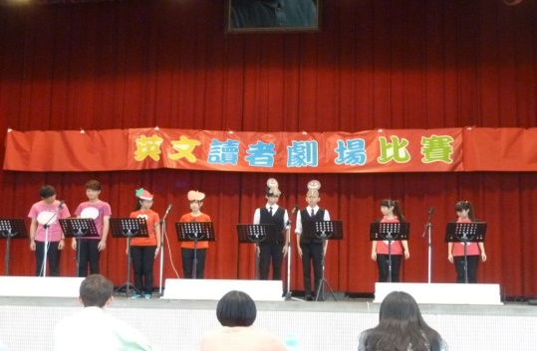 | 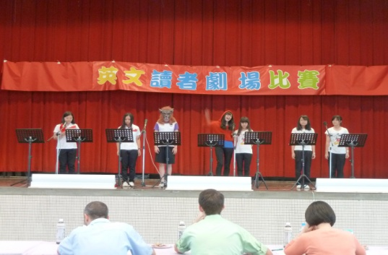

五、效益評估
- 量化分析
  - 102學年全民英檢中級通過率13%，多益550分~至749分達48位，750分以上同學達22位。
  - 透過多元競賽方式提昇學生學習英文的興趣，進而提昇學生英語文之學習成效，參加英文科重修人數逐年下降。
  - 高三畢業生參加統一入學測驗英文科成績逐年提昇。
- 質性分析
  - 英語夏令營課程全程由外籍教師設計及全程英語授課，加強學生英語會話能力、了解外國文化，更透過活動的進行強化與他人合作分享及主動嘗試的學習態度。
  - 透過多元競賽方式提昇學生學習英文的興趣、增進學生英語表達能力，並藉由相互競賽、觀摩的機會，拓展個人視野、學習欣賞他人及培養團隊合作的精神。
- 自評執行成效
- 多元活潑的活動，提昇學生學習英文的興趣，進而提昇學生英語文之學習成效。
- 獎勵金提高學生參加英檢之動力，配合英檢輔導課之強化課程，提昇優質能力之學生英語文能力。

六、檢討與建議
- 對本項子計畫執行成效之檢討與建議。
  - 英檢通過人數超過預期，獎勵金編列不足。
- 本項子計畫對高職優質化輔助方案之檢討與建議。

102-3神乎其技、藝能超群計畫
第三子計畫名稱：102-3神乎其技、藝能超群計畫

一、背景分析
本校之升學成績亮眼，但也不忘技職學校應強調學生技能之發展，本計畫即鼓勵師生在技能之精進，透過辦理『士商四月天、商業季』，強化技藝訓練，使師生經由技能檢定來具備基礎之丙級證照，讓師生在技藝上更加精進，營造技藝為本的環境，促進師生皆在技能上益加突破，在技藝競賽中大放異彩。

二、計畫目標
- 讓學生發揮所學，模擬商店真實情境實際操作，使學生具備專業及及實作能力，並同時養成創造、協調、人際溝通、解決問題及回饋社會的能力，發展真善美的品格，達成全人教育之目標。
- 配合政府證照政策，積極輔導學生精進專業，持續提升檢定合格率。
- 鼓勵參與各類競賽、實習活動，增加學生學習、觀摩之機會。
- 發掘技藝優良學生，開發學生多元潛能，使技藝精湛學生得以適性發展，同時具備升學與就業之競爭力。

具體內容（包含預定進度與實際進度）
虛線：預定進度 實線：實際進度
執行月份  工作項目 |  | 102年 |  |  |  |  | 103年
 |  | 8 | 9 | 10 | 11 | 12 | 1 | 2 | 3 | 4 | 5 | 6 | 7
1 | 辦理『士商四月天、商業季』
2 | 辦理技能檢定輔導班
3 | 設置技藝優秀學生獎勵
4 | 辦理『商業體驗營隊』，讓學生提前認識科大科系所學，以利了解自我興趣

四、執行情形（包含辦理項目、時程、經費使用及執行內容）
- 辦理項目：
- 辦理『士商四月天、商業季』
- 辦理『士商四月天、商業季』籌備會
- 辦理專業講座
- 辦理踩街宣導活動
- 辦理『士商四月天、商業季』
- 召開檢討會
- 發行刊物
- 辦理技能檢定輔導班
- 102學年度上學期開設會計丙檢13節
- 102學年度上學期開設國貿業務丙檢25節
- 102學年度上學期開設英檢13節
- 103學年度下學期開設會計丙檢14節
- 103學年度下學期開設18節
- 設置技藝優秀學生獎勵
- 全國技能(藝)競賽第一名，獎學金5000元
- 全國技能(藝)競賽第二名，獎學金3000元
- 全國技能(藝)競賽第三名，獎學金1500元
- 辦理『商業體驗營隊』，讓學生提前認識科大科系所學，以利了解自我興趣
- 團體活動：與科大共同設計有趣、簡單探索課程，使同學在快樂、輕鬆學習過程中，瞭解該系所所學，並藉由活動訓練同學衝突管理、問體解決、領導與配合、社會責任建立……等
- 職業試探：學校簡介、職場趨勢分析
- 生涯發展：多元進路說明、專題演講、體驗課程、綜合研討
- 時程：102年8月1日至103年7月31日
- 經費使用：
子計畫名稱：神乎其技、藝能超群計畫
辦理項目 |  | 預算金額  (a) | 執行金額  (b) | 備註
1 | 102年度經常門 | 203 | 111.873
2 | 102年度資本門 | 0 | 0 | 本年度子計畫無資本門項目
3 | 103年度經常門 | 230 | 86.191
4 | 103年度資本門 | 890 | 864
總計 |  | 1323 | 1062.064
經費執行率(b/a %) |  | 80.3%
(單位:千元)
- 執行內容(含照片)：
實施成果照片
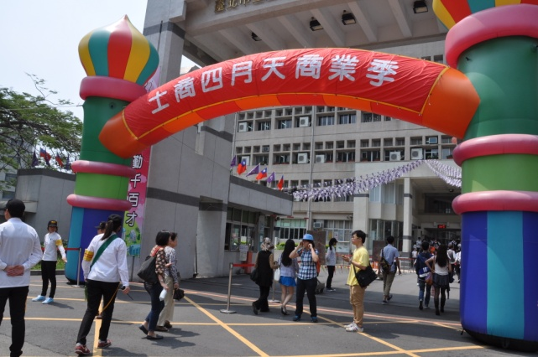 | 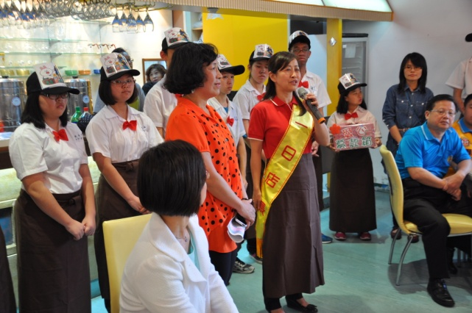
商四月天商業季 | 教育局林局長蒞臨四月天商業季
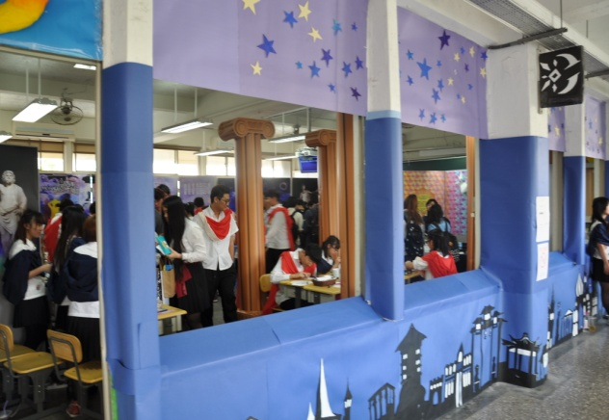 | 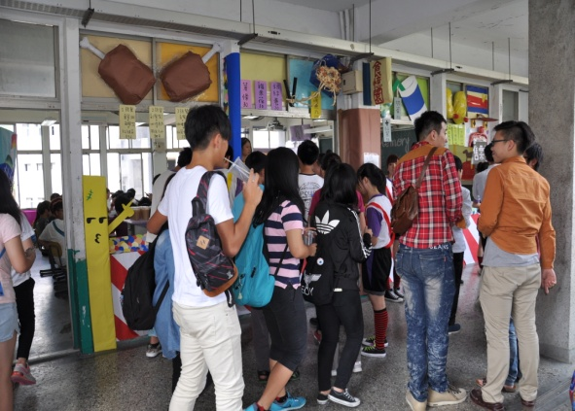
士商四月天商業季教室布置 | 士商四月天商業季營業情況
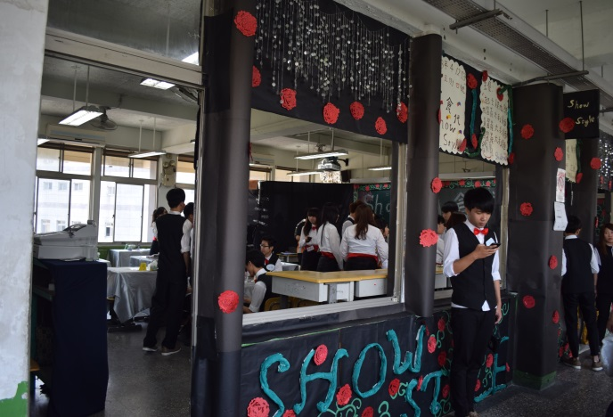 | 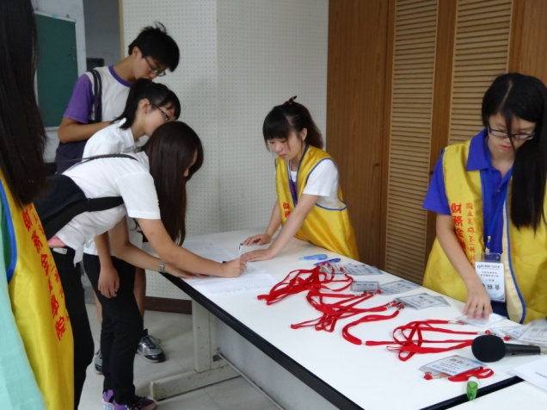
士商四月天商業季營業情況 | 商業體驗營報到
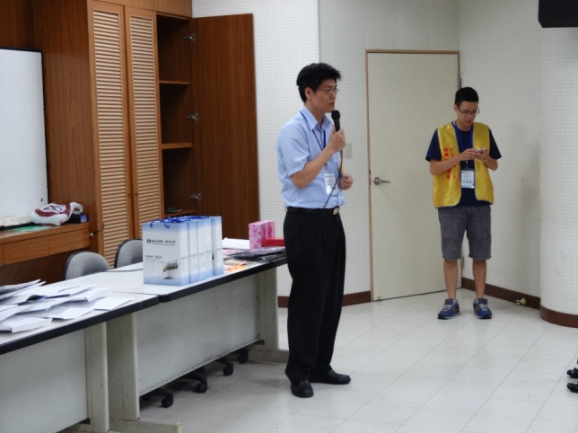 | 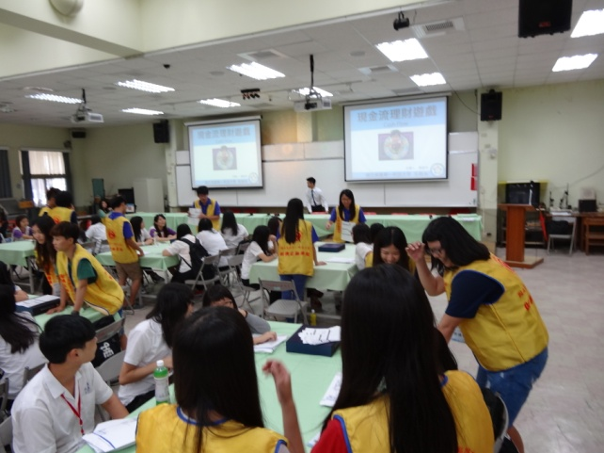
商業體驗營高第一科大林楚雄院長致詞 | 商業體驗營現金流研習
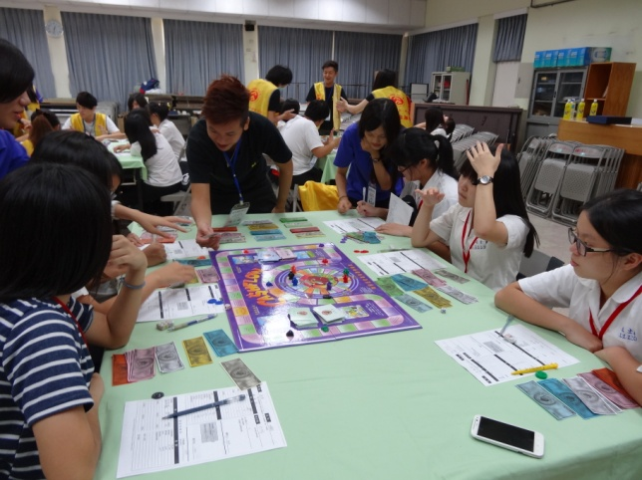 | 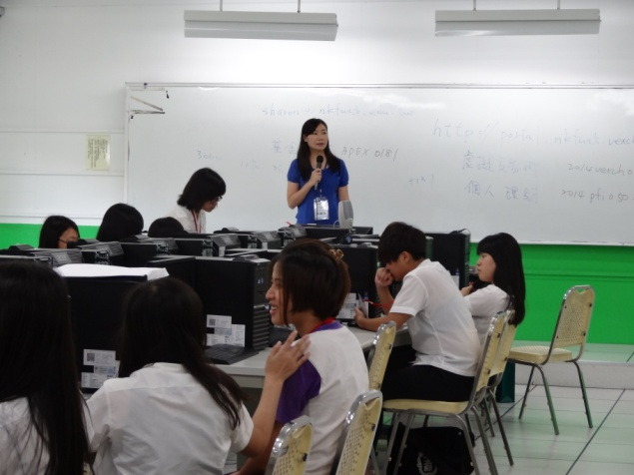
商業體驗營現金流研習 | 商業體驗營金控中心研習
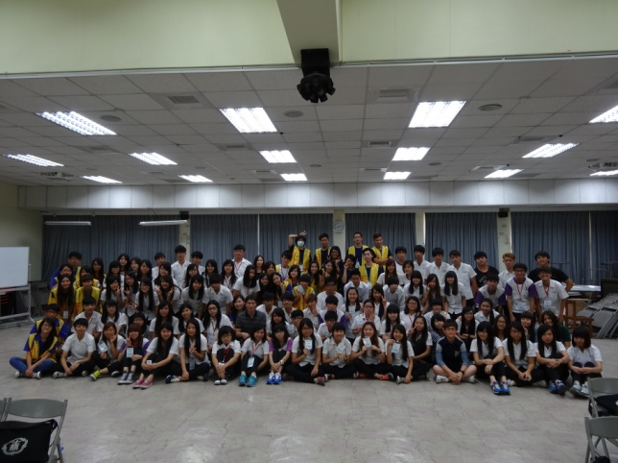 | 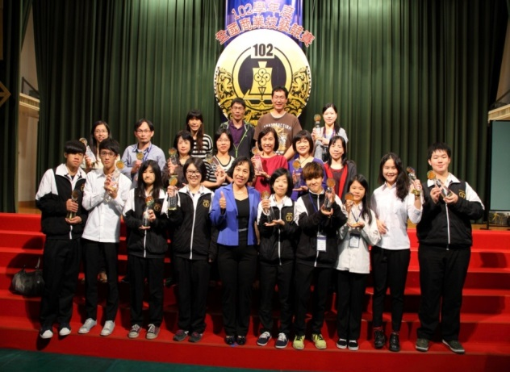
商業體驗營全體合照 | 技藝競賽成果豐碩8項比賽榮獲5項金手獎

五、效益評估
- 量化分析
指標項目 | 目標 | 績效
畢業生丙級檢定合格百分比(%) | 115% | 畢業生每人平均取得1.3張丙檢證照
技藝競賽獲獎人數 | 6人 | 參加8項比賽全數獲獎，並榮獲5項金手獎
『士商四月天、商業季』來客數 | 22000人 | 來客數依營業額除以平均每人消費金額計算，今年來客數22955人，達成目標值
- 質性分析
- 『士商四月天商業季』為全國獨一無二的商業實習活動，此活動使高商學生徹底了解各種企業設立登記、經營、報稅、查核等一貫作業，期使學以致用，學生經過此實習活動後，更能了解企業實際經營。
- 本校社會與家長的期望均以升學為主。但為維持技職教育之特色，仍努力使證照通過率能超越100%。未來將持續推動並鼓勵學生取得技術證照之風氣，提升本校畢業學生技術實力。
- 因士商學子每年暑假舟車勞頓參加各校體驗營隊，所需報名與交通費不斐，本校首次與大專院校合作辦理體驗營隊，讓學生在士商校園就能預先體驗大專院校課程並探索自己未來生涯規劃，此計畫廣獲學生好評。
- 自評執行成效
全數依計畫執行完畢，成效良好。

六、檢討與建議
- 對本項子計畫執行成效之檢討與建議。
- 本計畫期程為102年8月1日至103年7月31日，但經費實際核撥為9月底。可否盡早辦理完審查及核定等工作，以使部份活動能於暑假期間及開學初辦理，以收最大之效果。
- 因本校為第一年申辦，乙檢獎勵金經費編列時序考慮不周，致使無法執行，來年申辦時需更加留意，使該計畫更臻周延完善。
- 本項子計畫對高職優質化輔助方案之檢討與建議。
無

102-4認識技職教育-鼓勵國中升多元選擇
第四子計畫名稱：102-4認識技職教育-鼓勵國中升多元選擇

一、背景分析
十二年國教實施於填選入學志願時，多數家長仍以高中選填後再考慮本校，希望藉由體驗營活動引導國中畢業生依其適性選擇就讀高職，發展學生多元學生能力。均衡高中職教育發展，以落實十二年國民基本教育之政策。

二、計畫目標
- 宣導及簡介國中畢業生之多元進路管道，使其瞭解技職教育及其類科與特性。
- 辦理營隊及開設特色課程讓國中生參與及體驗學習。
- 強力行銷技職優勢及特色，吸引學生選讀意願。

三、具體內容（包含預定進度與實際進度）
虛線：預定進度 實線：實際進度
執行月份  工作項目 |  | 102年 |  |  |  |  | 103年
 |  | 8 | 9 | 10 | 11 | 12 | 1 | 2 | 3 | 4 | 5 | 6 | 7
1 | 辦理國中生技職教育宣導
2 | 辦理OPEN HOUSE體驗活動

四、執行情形（包含辦理項目、時程、經費使用及執行內容）
- 辦理項目：
- 辦理國中生技職教育宣導
- 配合國中升學進路輔導說明會，簡介技職教育的出路優勢和特色，並面對面解答師生、家長相關問題，鼓勵學生、家長選讀技職學校
- 吸引學區內國中優秀畢業生就近入學，提高學生就近入學比率
- 辦理OPEN HOUSE體驗活動
- 透過辦理Open House活動之辦學說明、校園導覽、高職體驗課程、學生學習成果分享等，增進國中學生、家長、教師對本校瞭解
- 建置openhouse線上報名作業系統
- 辦理openhouse校內工作協調會會議紀錄
- 辦理士林高商openhouse活動
- 召開檢討會
- 時程：102年8月1日至103年7月31日
- 經費使用：
子計畫名稱：
辦理項目 |  | 預算金額  (a) | 執行金額  (b) | 備註
1 | 102年度經常門 | 150 | 144.246
2 | 102年度資本門 | 110 | 99.5
3 | 103年度經常門 | 152 | 139.88
4 | 103年度資本門 | 98 | 97.85
總計 |  | 510 | 481.476
經費執行率(b/a %) |  | 94.4%
(單位:千元)
- 執行內容(含照片)：
實施成果照片
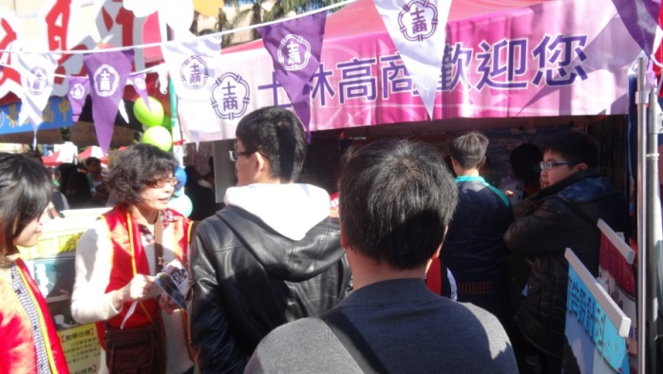 | 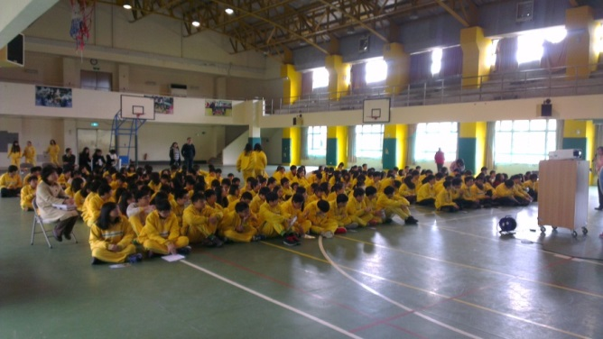
校外宣導1 | 校外宣導2
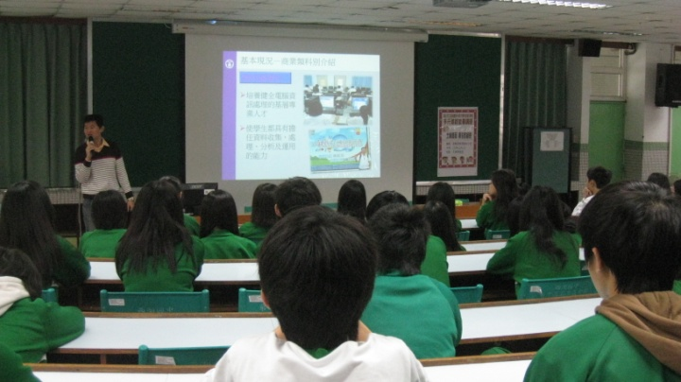 | 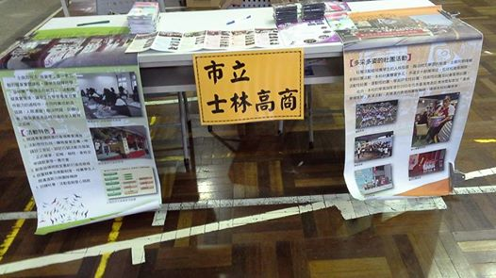
蒞校參訪 | 校外宣導布置
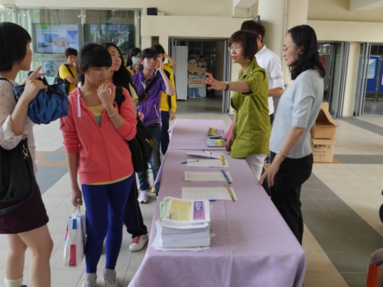 | 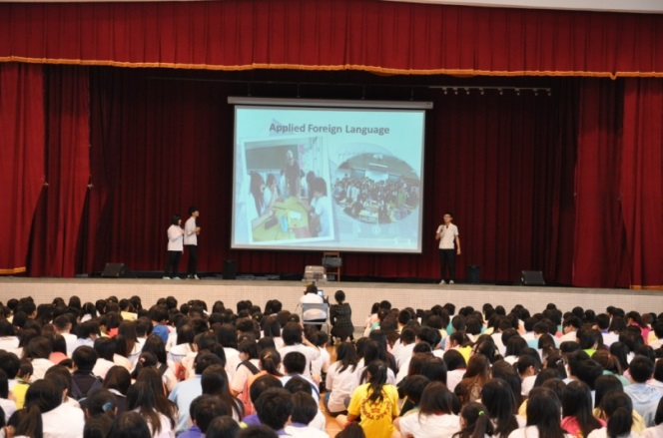
OPEN HOUSE 報到 | OPEN HOUSE 開幕
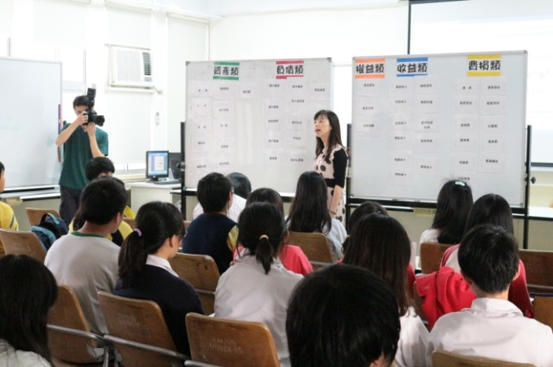 | 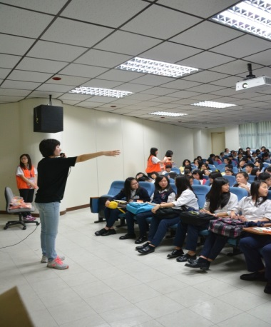
OPEN HOUSE 會計體驗課程 | OPEN HOUSE商經體驗課程

五、效益評估
- 量化分析
指標項目 | 目標 | 績效
辦理國中生技職教育宣導場次 | 20場 | 共26場次，達成率130%
參加OPEN HOUSE體驗活動人數 | 400人 | - 總報名人數1104人，目標達成率276%，  - 開設6科體驗學習課程
- 質性分析
- 學生方面，學生透過該項活動，充分展現熱情，參與度極高。
- 學生方面，在體驗課程的回饋中，學生與教師問答熱絡，反應極佳。
- 教師方面，透過體驗課程，能從創新的角度再次呈現課程，多元的方式傳遞給學生，使自身也獲得教學的專業成長。
- 自評執行成效
全數依計畫執行完畢，成效良好。

六、檢討與建議
- 對本項子計畫執行成效之檢討與建議。
- 本校大型會議場所空間較小，致使在活動空間上受到限制，日後執行方面可進行調整。
- 體驗課程因為透過事前完善的教學設計，多元創意的方式貼近學生的觀點，吸引力極佳，建議於下次計畫融入更新穎的時事議題，更能使學生融入課程。
- 在運用資源上面可透過各處室及科內部的連結，使計畫流程更為順暢，發揮更大的成效。
- 本項子計畫對高職優質化輔助方案之檢討與建議。
無

102-5悅讀閱樂-深耕閱讀成長計畫
第五子計畫名稱：102-5悅讀閱樂-深耕閱讀成長計畫

一、背景分析
- 建置 e 化閱讀環境，培養多元閱讀習慣，形塑優良學習風氣，提升專題研究、閱讀寫作能力，進而提升知識競爭力。
- 充實館藏，有計畫培養悅讀閱樂士商人，引領學生涉獵課堂外之讀物，培養書香氣息與人文關懷。
- 結合學校及社會資源，提供學生閱聽體驗及多元學習指引，鼓勵學生在閱讀履歷增廣、加深，充實個人多元能力。培養學生領導能力及國際觀，鼓勵學生學習第二外國語並參與國際教育旅行，開闊胸襟與視野。

二、計畫目標
- 建置 e 化閱讀環境，培養多元閱讀習慣，形塑優良學習風氣，提升專題研究、閱讀寫作能力，進而提升知識競爭力。
- 充實館藏，有計畫培養悅讀閱樂士商人，引領學生涉獵課堂外之讀物，培養書香氣息與人文關懷。
- 結合學校及社會資源，提供學生閱聽體驗及多元學習指引，鼓勵學生在閱讀履歷增廣、加深，充實個人多元能力。
- 發展圖書館數位資源，加強學生運用圖書館數位資源，培養良好的閱讀風氣及提升人文素養，開發學生多元潛能及智慧。

三、具體內容（包含預定進度與實際進度）
虛線：預定進度 實線：實際進度
執行月份  工作項目 |  | 102年 |  |  |  |  | 103年
 |  | 8 | 9 | 10 | 11 | 12 | 1 | 2 | 3 | 4 | 5 | 6 | 7
1 | 建置 e 化閱讀環境
2 | 悅讀閱樂士商人

四、執行情形（包含辦理項目、時程、經費使用及執行內容）
- 辦理項目：
      - 建置 e 化閱讀環境
        - 線上電子圖書館平台系統建置，採購電子圖書1,150冊，推動e化電子書閱讀，培養閱讀習慣。電子圖書館網址:http://slhstp.ebook.hyread.com.tw/
        - 累計圖書借閱冊數(含電子書):22,229 (達成率: 74.1%)。
        - 線上電子圖書館順利建置完成，但因圖書館配合暑期館內進行整修工程需閉館，無法提供借還書等服務，故借書率稍有影響。
      - 悅讀閱樂士商人
        - 中學生網站全國高中職小論文寫作比賽 第1021115梯次得獎21篇，第 1030331梯次30篇，共獲獎51篇(達成率:204%)。
        - 中學生網站閱讀心得比賽第1021115梯次得獎篇數7篇，第 1030315 梯次讀書心得寫作比賽得獎篇數 18 篇，共獲獎25篇(達成率:71.4%)。
        - 累計學生讀書會參加人數: 324(達成率:135%)。
        - 累計三魚網好書推薦篇數:586(達成率: 97.6%)。
        - 晨讀分享-第1學期晨讀主題：9月-生命教育、10月-家庭教育、11月-國際教育、12月-環境教育。第2學期主題：3月-海洋教育、4月-現代文學、5月-生涯規劃、6月-性別平等。每主題以閱讀2篇文章、撰寫1篇(任選)心得為原則。文章網址:http://www3.slhs.tp.edu.tw/reading/board.asp
- 時程：102年8月1日至103年7月31日
- 經費使用：
子計畫名稱：
辦理項目 |  | 預算金額  (a) | 執行金額  (b) | 備註
1 | 102年度經常門 | 553 | 531.487
2 | 102年度資本門 | 60 | 60
3 | 103年度經常門 | 54 | 53.972
4 | 103年度資本門 | 630 | 630
總計 |  | 1297 | 1275.459
經費執行率(b/a %) |  | 98.3%
(單位:千元)
- 執行內容(含照片)：
建置 e 化閱讀環境以及圖書館閱讀環境改善 | 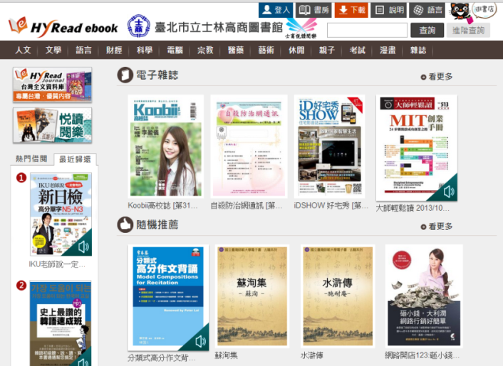 | 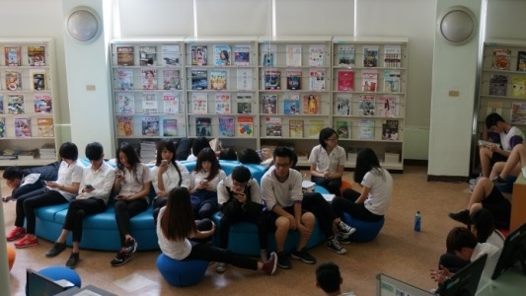  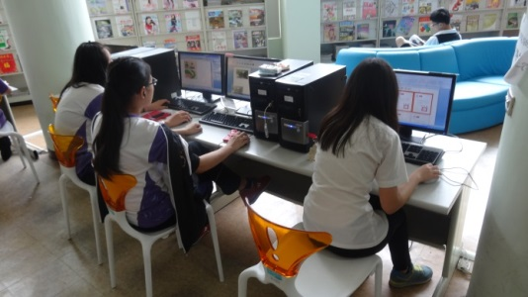
辦理讀書會累計學生讀書會參加人數: 424 | 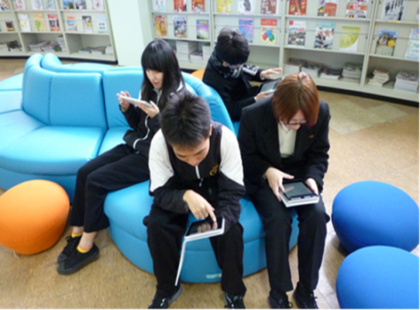  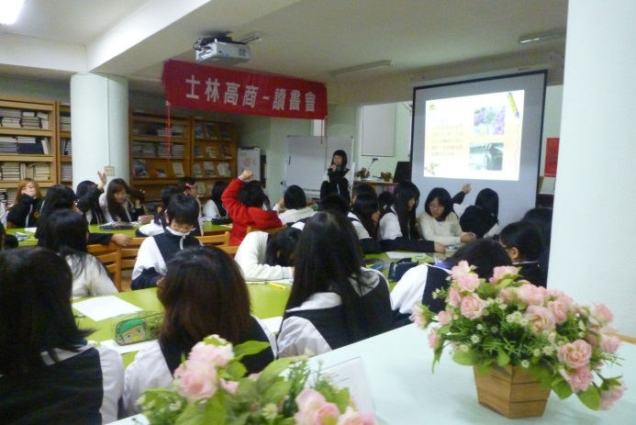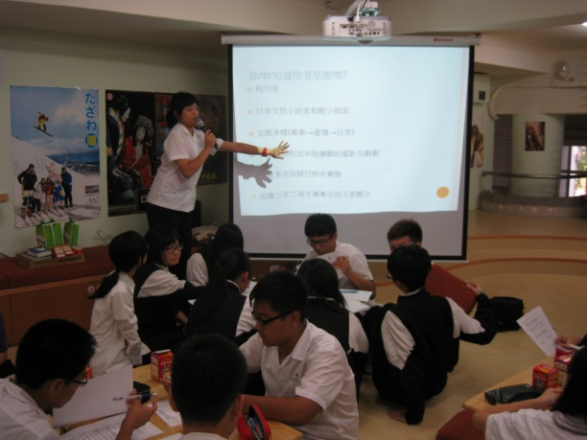 | 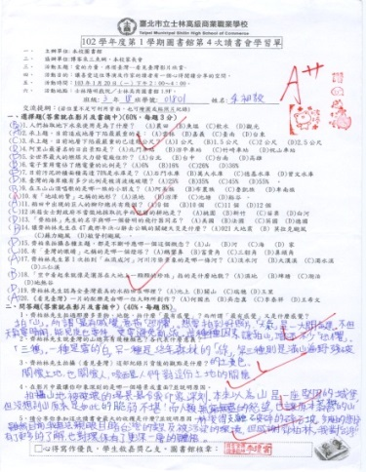
校長有約~我愛閱讀  得獎班級與個人競賽優良 | 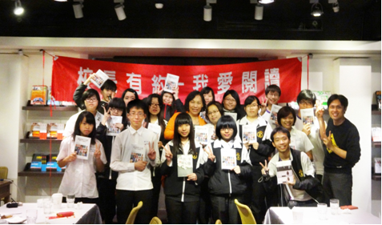 | 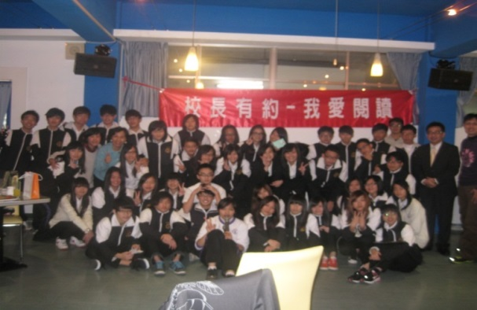
募書送愛心活動~與十分國小有約 | 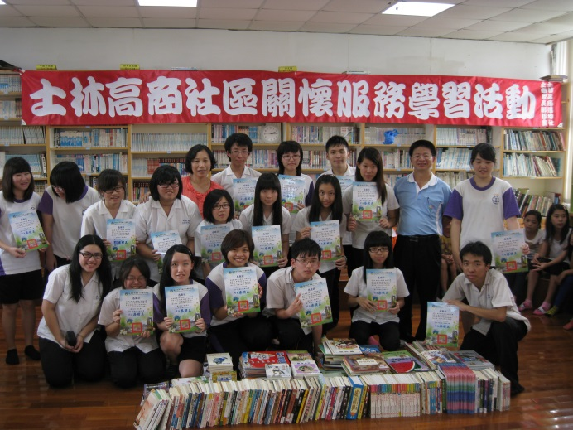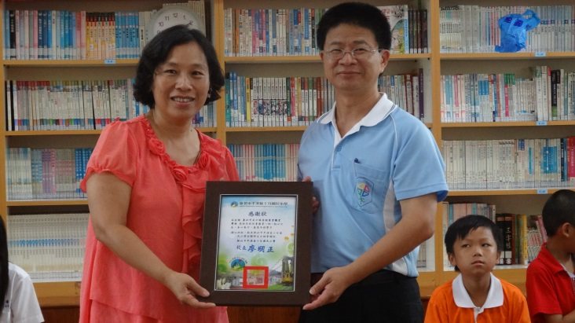 |   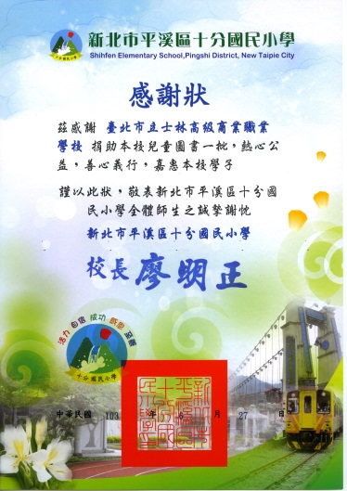

五、效益評估
- 量化分析
指標項目 | 目標 | 績效
中學生網站小論文得獎篇數 | 25 | 中學生網站全國高中職小論文寫作比賽 第1021115梯次得獎21篇，第 1030331梯次30篇，共獲獎51篇(達成率:204%)。
中學生網站閱讀心得得獎篇數 | 35 | 中學生網站閱讀心得比賽第1021115梯次得獎篇數7篇，第 1030315 梯次讀書心得寫作比賽得獎篇數 18 篇，共獲獎25篇(達成率:71.4%)。
圖書借閱冊數 | 30000 | 累計圖書借閱冊數(含電子書):22,229 (達成率: 74.1%)，因圖書館配合暑期館內進行整修工程需閉館，無法提供借還書等服務，故借書率稍有影響。
學生讀書會參加人數 | 240 | 累計學生讀書會參加人數: 324(達成率:135%)。
三魚網好書推薦篇數 | 600 | 累計三魚網好書推薦篇數:586(達成率: 97.6%)。
- 質性分析
    - 線上電子圖書館平台系統建置，採購電子圖書1,150冊，推動e化電子書閱讀，培養閱讀習慣。電子圖書館網址:http://slhstp.ebook.hyread.com.tw/
    - 晨讀分享-第1學期晨讀主題：9月-生命教育、10月-家庭教育、11月-國際教育、12月-環境教育。第2學期主題：3月-海洋教育、4月-現代文學、5月-生涯規劃、6月-性別平等。每主題以閱讀2篇文章、撰寫1篇(任選)心得為原則。文章網址:http://www3.slhs.tp.edu.tw/reading/board.asp
- 自評執行成效
全數依計畫執行完畢，成效良好。

六、檢討與建議
- 對本項子計畫執行成效之檢討與建議。
- 累計圖書借閱冊數(含電子書)，因圖書館配合暑期館內進行整修工程需閉館，無法提供借還書等服務，故借書率稍有影響。校內工程進行之時程應盡量縮短，以避免影響之效果。
- 因本校為第一年申辦，進度管制以及經費使用上較無經驗，來年申辦時需更加留意，使該計畫更臻周延完善。
- 本項子計畫對高職優質化輔助方案之檢討與建議。
無

102學年度
臺北市立士林高級商業職業學校
高職優質化輔助方案計畫
執行成果報告書

封底

